**工作内容交接**



上海中威天安公共安全科技有限公司

# 三维地图可视化

## 数据服务发布

**1）三维数据存放路径**

服务器地址：192.168.88.11 端口号：8090

数据名称：3D-Scene

存放地址：D:\share\supermap\test0222\Scene

**2）服务发布**

浏览器地址栏输入：<http://192.168.88.11:8090/iserver/services/security/login>

用户名：982639691

密码：Yang19900610

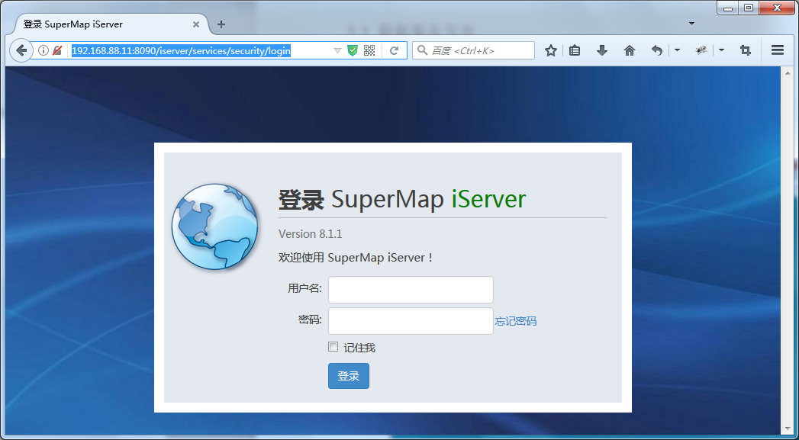

登录成功后，进入一下界面：

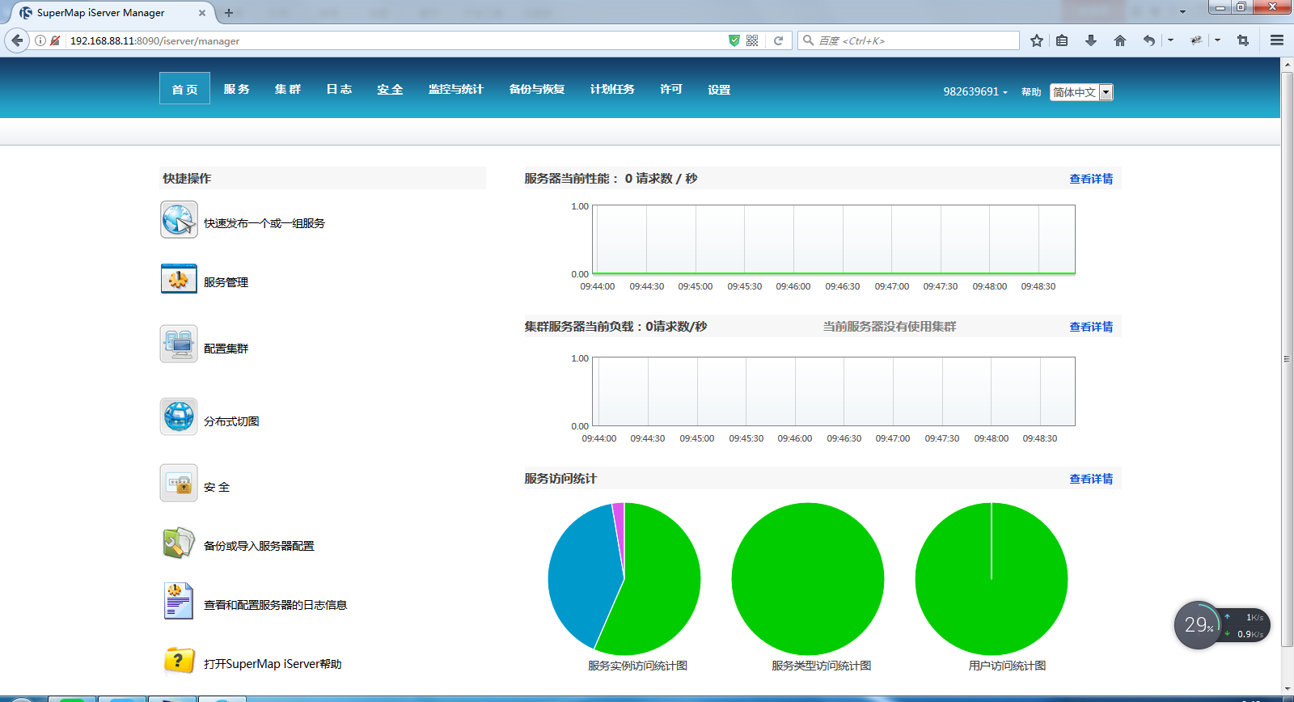

选择快速发布一个或一组服务，进行服务发布。

1. 查看服务

方法一：可以在上图界面中点击“服务”->“服务管理”进行已发布服务的查看和管理

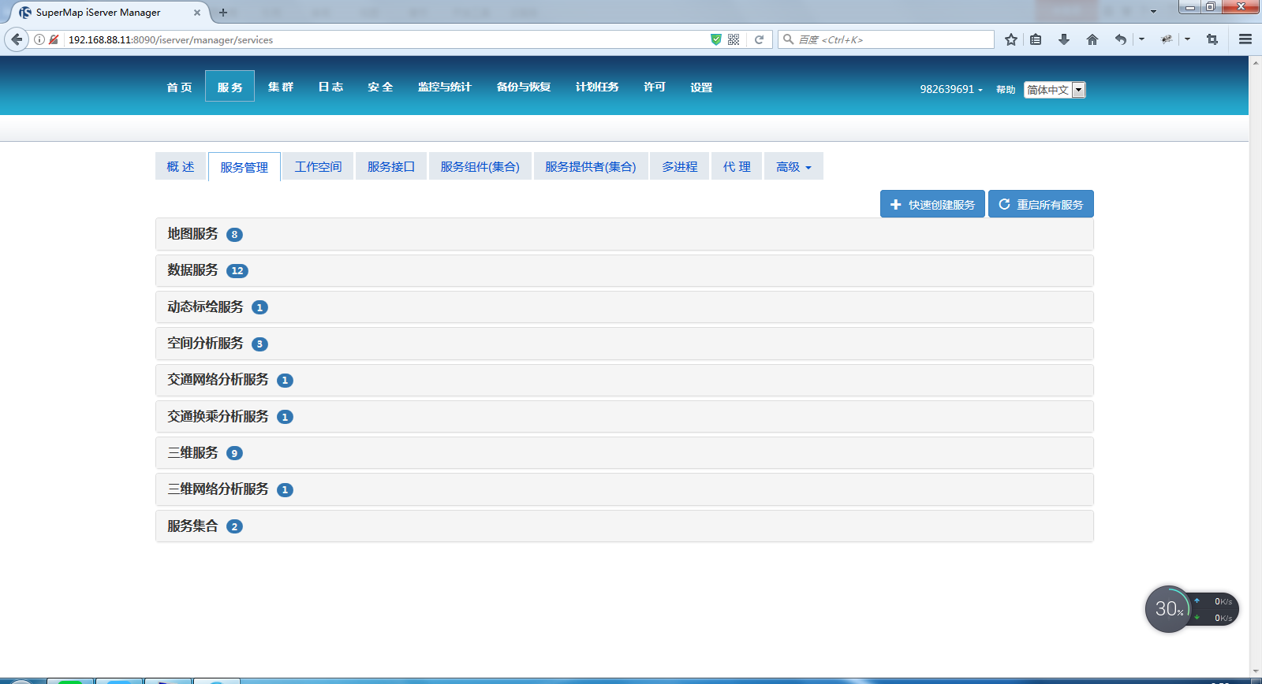

方法二：仅用于服务的查看

浏览器中输入http://192.168.88.11:8090/iserver/，进入如下界面：

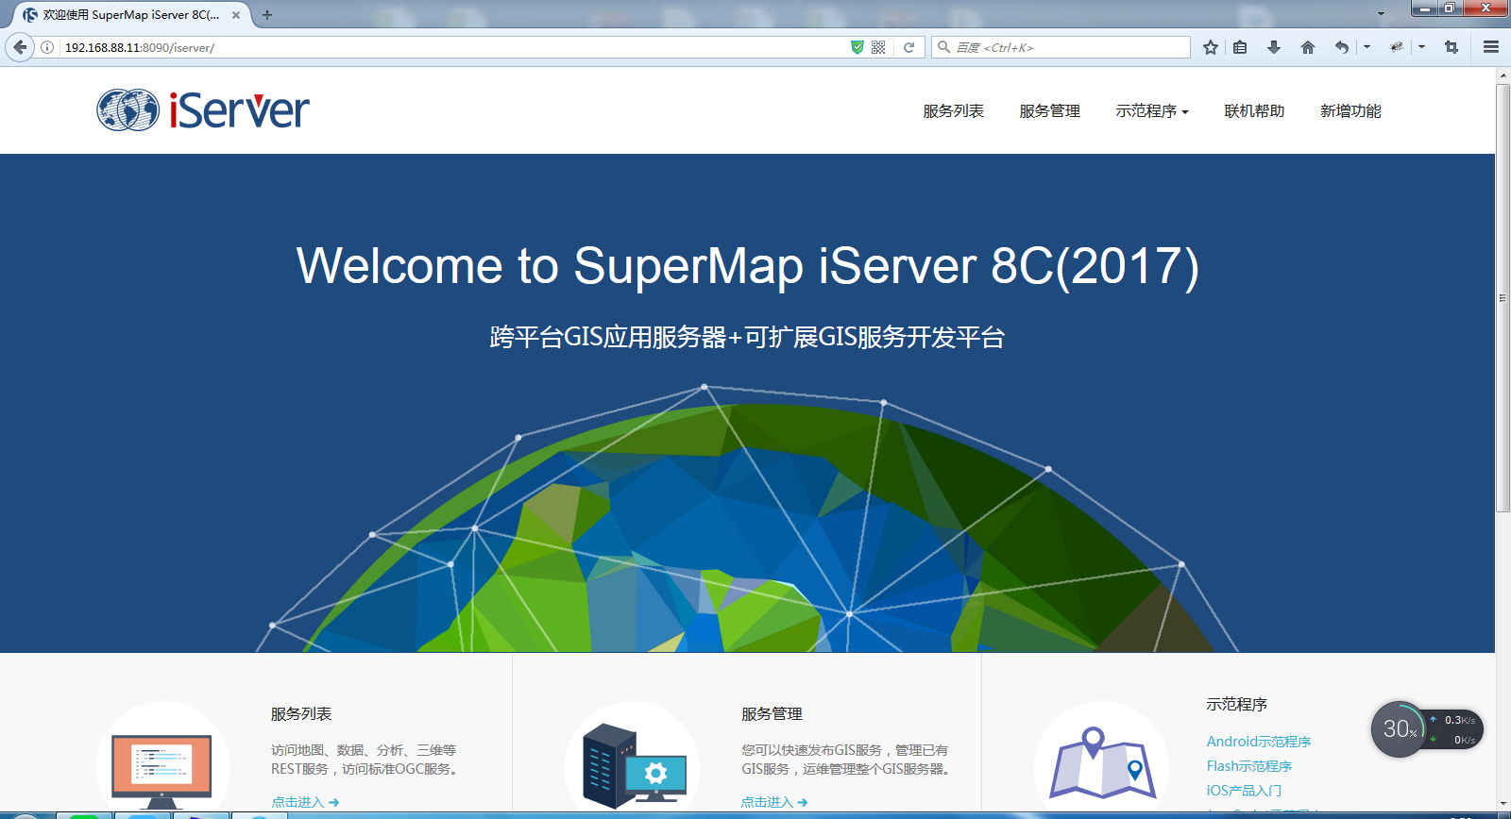

点击“服务列表”查看服务：

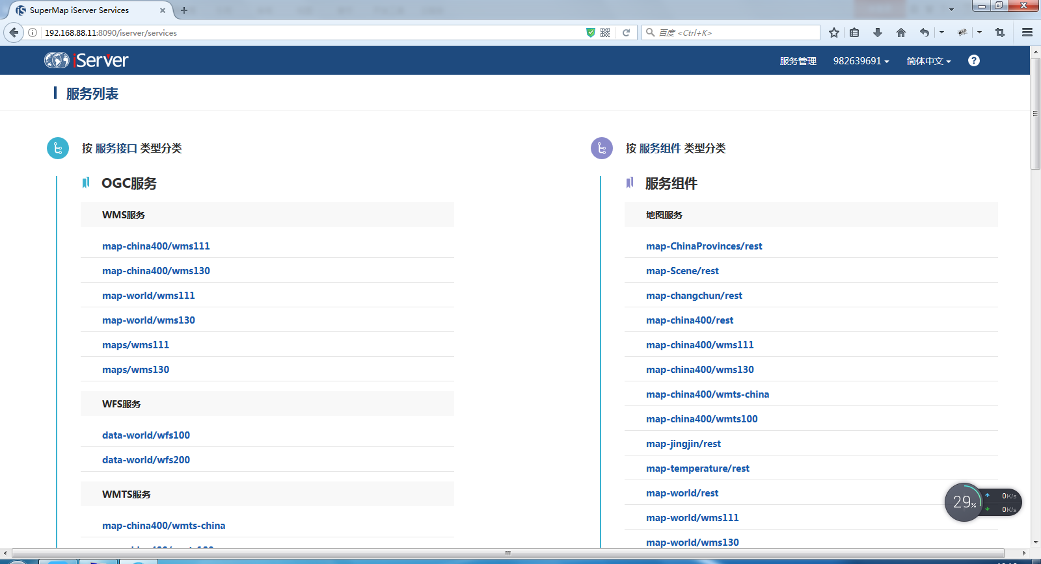

## 代码说明

1. 三维可视化五通桥展示版代码存放位置：

Svn地址：V1.4

1. 功能说明：二三维界面切换、加载场景及服务、场景浏览、三维量算、定位、沿线飞行、属性查询、图层管理
2. 代码说明

DEMO版代码只有前端js与页面部分

页面存放路径：src/webapp/WEB-INF/page/module/olgis/superMap3D

其中main3D.vm是主页面，iframeInfo3D.vm是弹出框属性信息页面

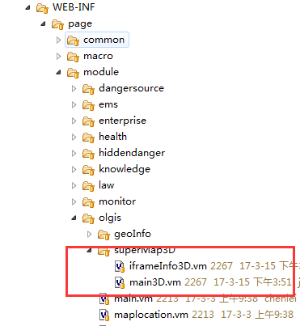

前端js存放路径：src/webapp/js/module/olgis/superMap3D

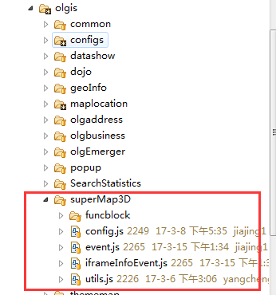

其中，event.js是主事件方法和入口方法，onPageLoad()方法用来加载三维场景及控件，initCallback()方法是一个回调函数，用来初始化场景及数据；!**function**(){}中是对页面点击事件的监听方法处理。

Config.js是参数配置方法。代码中用到的参数均在此配置，包括场景数据服务地址SCENE2，沿线飞行路径filePathJson和其他参数配置。参数调用需在页面中引用该js文件，采用URL_CONFIG.SCENE2格式调用。

Funcblock文件是方法类文件夹，包含属性查询、气泡管理（弹出框）、飞行路线管理，图层管理和量算类。

## 插件说明

1. 三维场景浏览器插件：

存放路径：src/webapp/ocx/Setup.exe

1. 视频插件

存放路径：src/webapp/ocx/WebVedioPluginZw.exe

# 五通桥安全生产监管平台

## 数据服务发布

**1）数据存放路径**

服务器地址：192.168.88.11 端口号：8080

1）数据名称：wtq_google_dx

存放地址：D:\GisMap_cacheData\wtq_mapdata\wtq_google_dx

应用项目：五通桥安全生产（地图平台底图、定位、监测监控）

2）数据名称：wtq_google_yx

存放地址：D:\GisMap_cacheData\wtq_mapdata\wtq_google_yx

应用项目：五通桥安全生产（地图平台影像图）

1. **服务发布**
2. 在路径geowebcache\WEB-INF中找到文件geowebcache-core-context.xml，打开后配置如下：

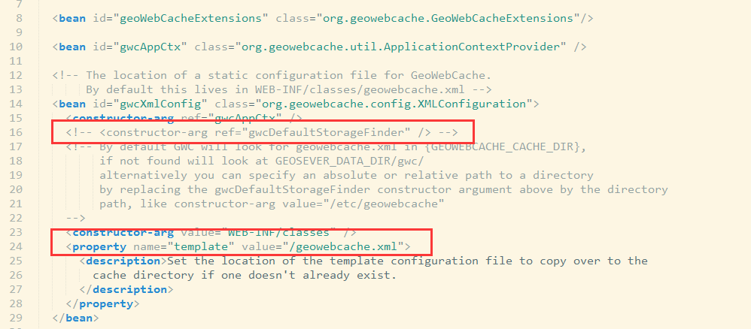

2、在geowebcache文件夹中找到geowebcache.xml，路径目录：geowebcache\WEB-INF\classes

打开此xml文件：在文件尾部的<layers></layers>中配置<arcgisLayer></arcgisLayer>,按照格式“反双斜杠\\”修改或添加conf.xml和_alllayers的路径。

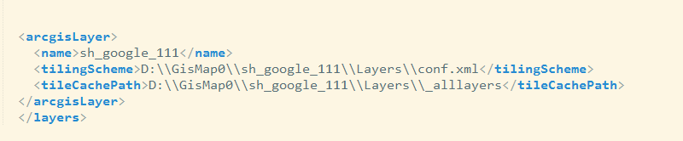

**3）访问**

在浏览器里直接输入localhost:8080/geowebcache就可以进入GeoWebCache，也可以进入Tomcat的Tomcat Web Application Manager找到并单击\geowebcache即可。

## 代码说明

五通桥项目中使用地图的部分有三个：地图平台、监测监控和定位。前端地图开发API使用的是openlayers3,语言是javascript.

1. 地图平台
2. 代码存放位置：SVN五通桥项目地址
3. 功能说明：

地图基本功能：移动、缩放、鹰眼图和图层加载与切换；标注；重大危险源资源展示、危险化学品资源展示、安全隐患展示、应急资源展示

1. 代码说明

代码包括页面部分、前端js和后台java部分

页面代码存放路径：src/webapp/WEB-INF/page/module/olgis/main.vm

前端js代码存放路径：src/webapp/js/module/olgis/

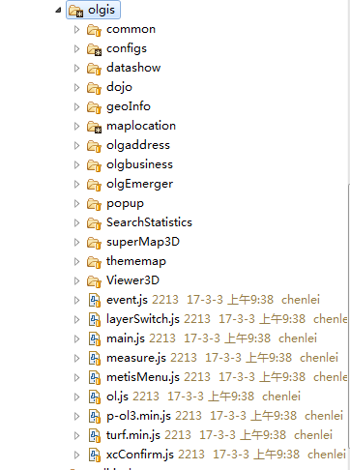

main.js是地图的初始化文件,主要处理地图加载及相关功能的初始化事件。

event.js是主事件方法和入口方法,主要处理初始化数据加载以及页面点击时间的监听处理。

以olg开头的文件是地图与后台数据交互的文件。

Configs/config.json是地图数据配置文件。项目基础地图以及使用到的影像地图地址与参数都是在这个文件中配置的。

Style.js文件是地图标注的样式配置文件。即如果需要修改地图上面标注的图标及大小样式可以查看该文件。

后台java部分代码存放路径：module_olgis模块

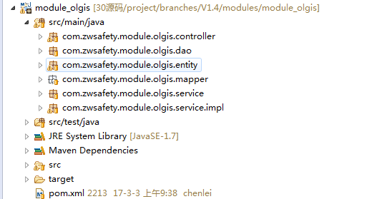

1. 监测监控
2. 代码存放位置：SVN五通桥项目地址
3. 功能说明：实时数据监测、监测报警、视频监控、探头数据监控
4. 代码说明

页面存放位置：src/webapp/WEB-INF/page/module/monitor/map

前端js代码存放位置：src/webapp/js/module/monitor/olgis

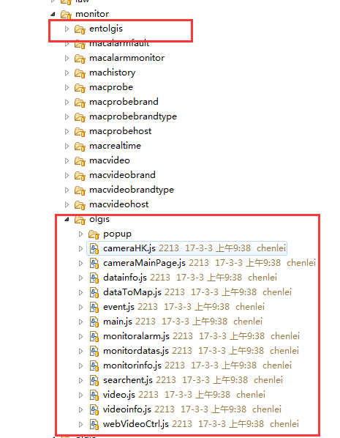

main.js是地图的初始化文件,主要处理地图加载及相关功能的初始化事件。

event.js是主事件方法和入口方法,主要处理初始化数据加载以及页面点击时间的监听处理。

Monitordatas.js是负责与后台数据交付的文件。

Monitoralarm.js负责处理报警事件与展示效果。

Entolgis文件夹是处理客户端监测监控的。

1. 定位
2. 代码存放位置：SVN五通桥项目地址
3. 功能说明：

位置定位与编辑数据位置

1. 代码说明

代码存放路径：src/webapp/js/module/olgis/maplocation

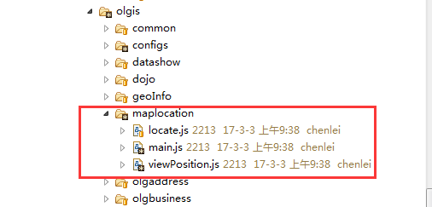

## 项目维护

1）IP地址的修改：找到Wtqsafe->src->main->resources->sysconfig.properties文件，打开如下：

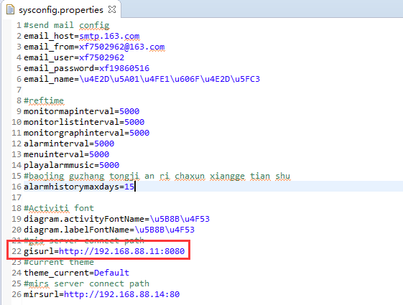

修改其中的gisurl路径即可。

2）其他地图项目的重新部署，需要重新切相应地图的地图，切图的具体方法会在后面给出

# 应急平台--可视化指挥

## 数据服务发布

**1）数据存放路径**

服务器地址：192.168.88.11 端口号：8399

1）服务地址： http://192.168.88.11:8399/arcgis/rest/services/nationalMap2012/MapServer

数据名称： nationalMap2012

存放地址：D:\map\2012全国地图\2012arcgis+shp全国电子地图\2012arcgis shp全国电子地图\China.mxd

应用项目：应急平台（底图地图）

2）服务地址：http://192.168.88.11:8399/arcgis/rest/services/ImagerySHmap/MapServer

数据名称：ImagerySHmap

存放地址：E:\mapmxd\ImagerySHmap.mxd

应用项目：应急平台（影像图）

3）服务地址：http://192.168.88.11:8399/arcgis/rest/services/Geometry/GeometryServer

数据名称：Geometry

应用项目：应急平台（几何服务）

4）服务地址：http://192.168.88.11:8399/arcgis/rest/services/cmdRouted/NAServer/Route

数据名称：cmdRouted

存放地址：E:\mapmxd\routedataset\CmdRouted.mxd

应用项目：应急平台（撤离路线）

5）服务地址:http://192.168.88.11:8399/arcgis/rest/services/ClosestFacility/NAServer/Closest%20Facility

数据名称：ClosestFacility

存放地址：E:\mapmxd\routedataset\CFacility.mxd

应用项目：应急平台（救援路线）

**2）服务发布**

浏览器地址栏打开：<http://192.168.88.11:8099/arcgismanager/main/>

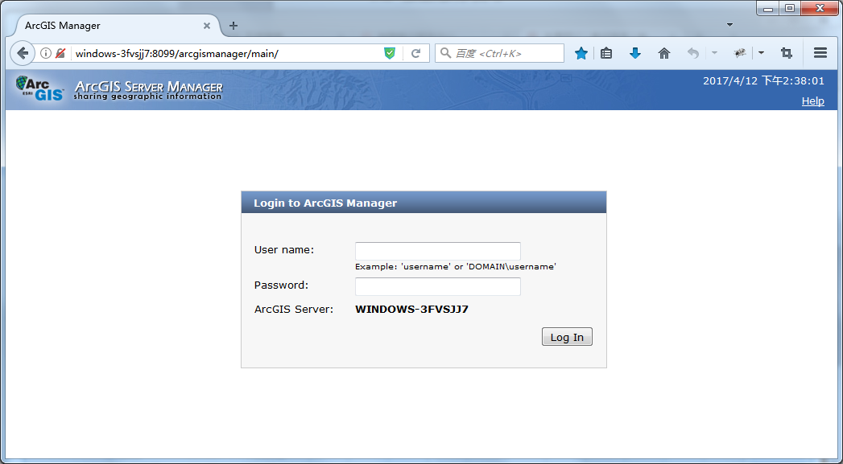

1. 输入用户名和密码

用户名：arcgismanager 密码：zwta123@gis

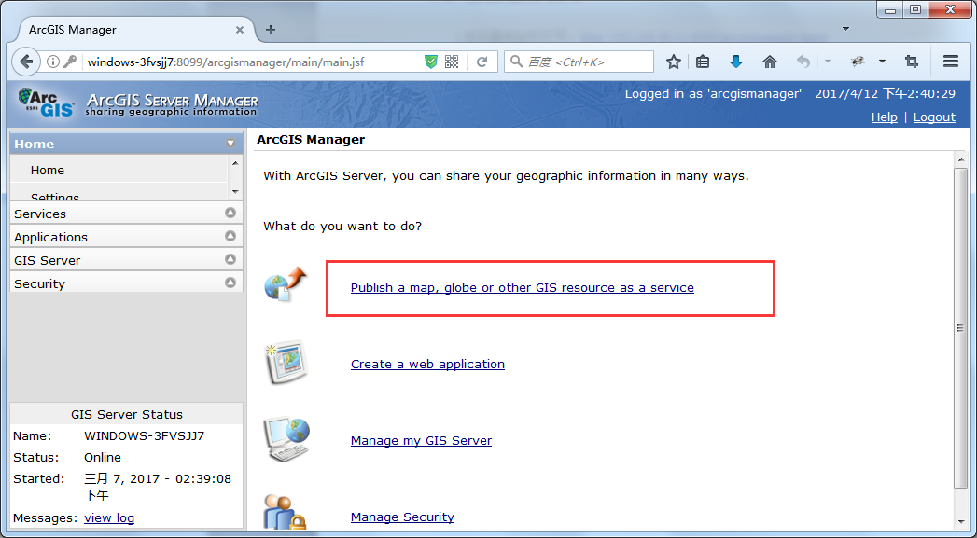

点击发布一个地图...作为服务，进行地图发布。

点击Service->Manager Services，查看与管理已经发布的地图服务（启动、停止与删除）

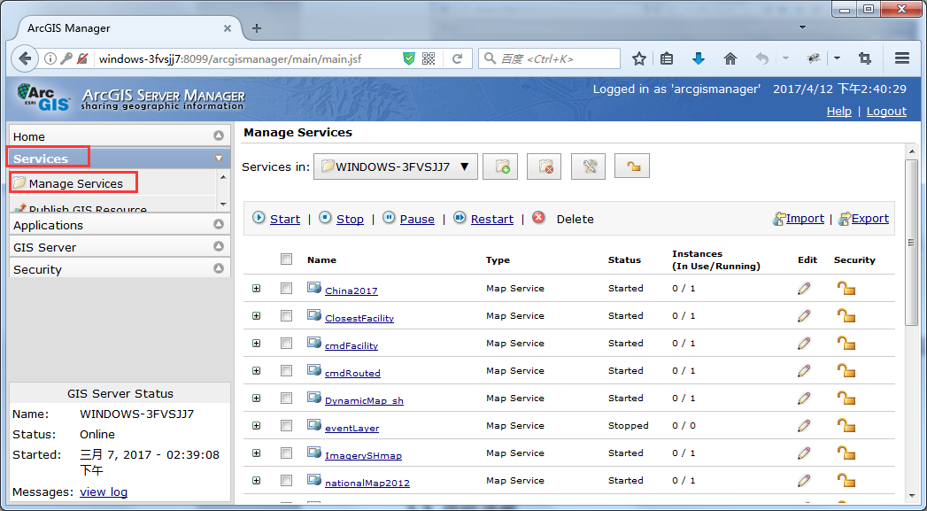

1. 地图服务（rest）的查看

浏览器地址栏输入：http://192.168.88.11:8399/arcgis/rest/services，打开如下界面：

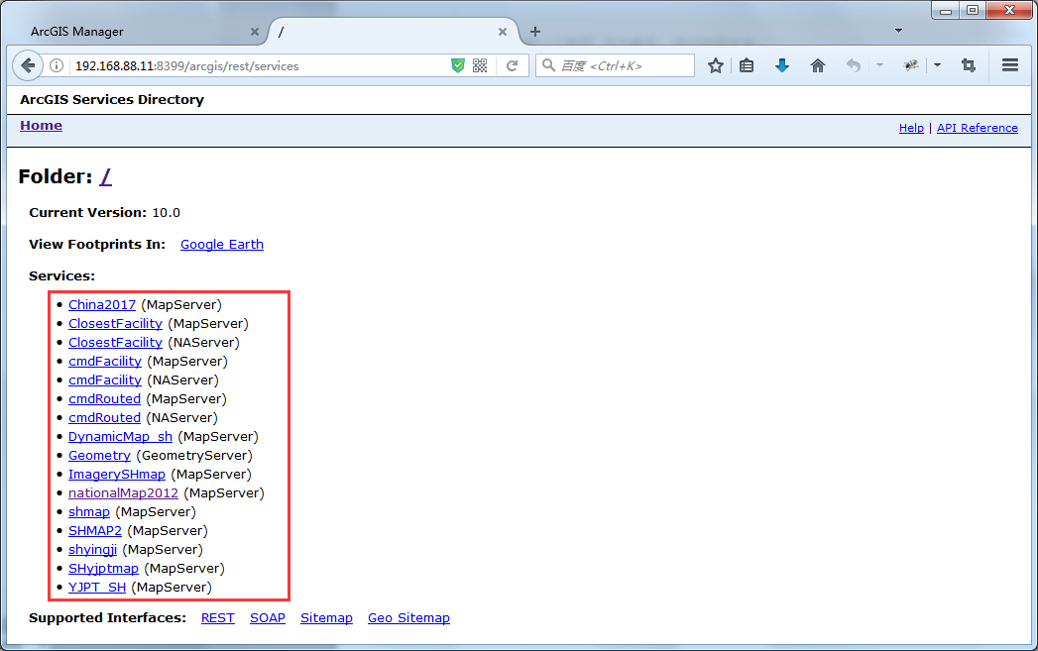

这里的services中就是已经发布的并且在启动状态的所有服务。

## 代码说明

应急平台的可视化展示功能采用flex开发，api接口是Arcgis api for flex。

在SVN中的存放路径是：<https://zhongweisvn0/svn/中威/02内部项目/应急综合管理平台/30源码/YJPT/WebContent>，如下图：

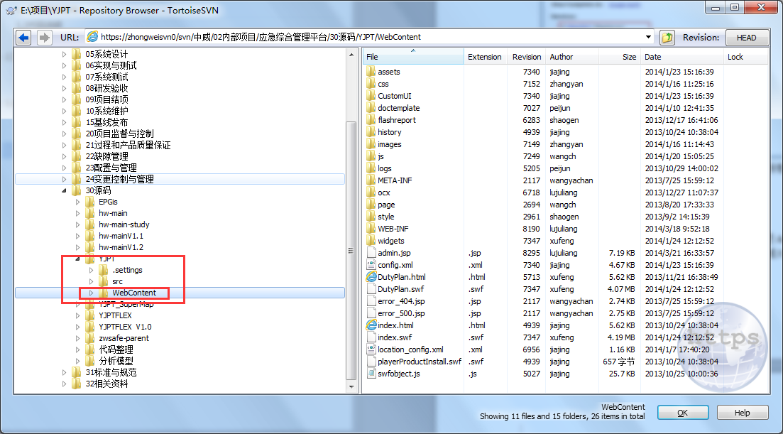

Flex源码存放路径：

https://zhongweisvn0/svn/中威/02内部项目/应急综合管理平台/30源码/YJPTFLEX，如下图：

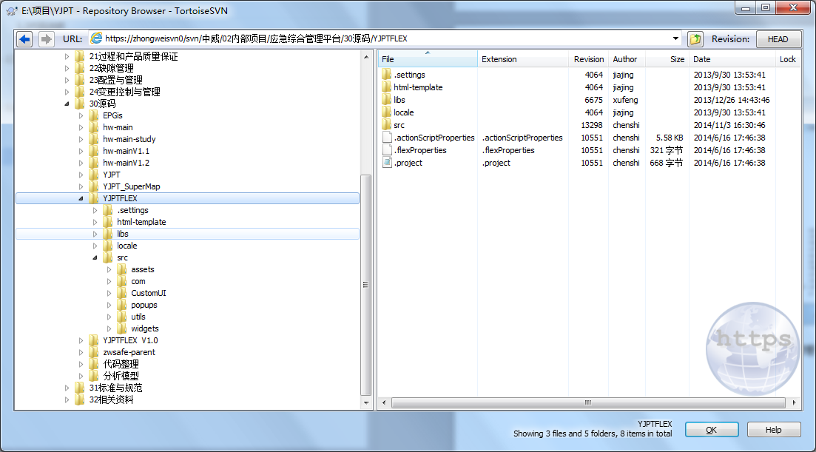

## 项目维护

在应急平台的维护与外网访问时，需要修改ip访问路径：需要修改的文件有4个xml文件：

Config.xml、location_config.xml、widgets_config.xml、xiaji_config.xml

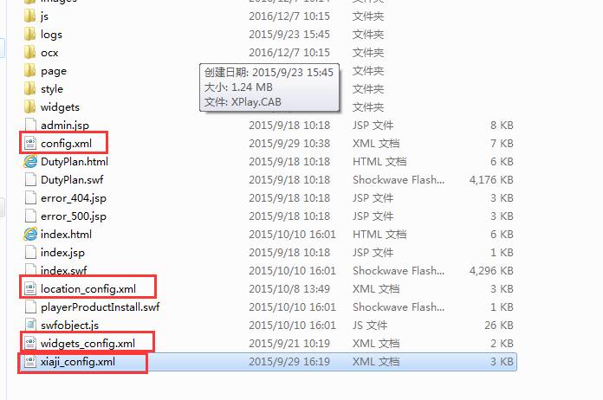

分别修改这四个文件中的ip地址即可，如config.xml中的基础地图路径

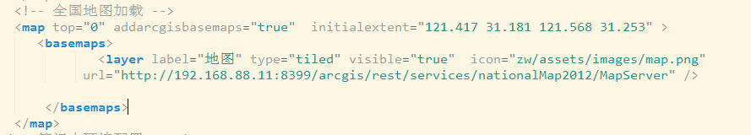

Url中的ip地址为192.168.88.11:8399，如果要修改为外网直接修改该ip地址为外网地址和端口号就行。修改完成后可以将该URL地址放入浏览器地址栏，如果能访问到，就表示该地址修改成功。

**常见问题：**1）如果页面打开报错：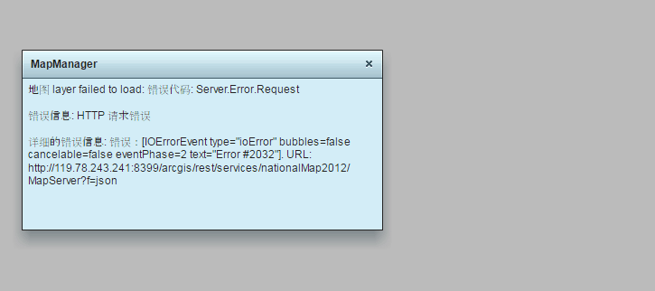

打开控制台，找到访问地图url地址，如http://119.78.243.241:8399/arcgis/rest/services/nationalMap2012/MapServer?f=json，若不能访问则修改IP地址，或者查看该服务是否启动。

2）安全沙箱问题

找到文件crossdomain.xml，放到项目的tomcat->webapps->root文件夹下；Arcgis的安装目录里有个server10.0文件夹，找到java->manager->web_output，放入crossdomain.xml文件。

# 三维地图安装

## superMap iServer 8c安装与配置

1. 拷贝安装压缩包到指定目录下

压缩包分为32bit和64bit,根据系统不同选择使用

1. 运行startup.bat,启动服务。

【supermap_iserver_8.1.1_win64_zip-->bin-->startup.bat】

1. 浏览器地址栏输入http://+ip+:8090/iserver/,创建服务器管理的用户名和密码。

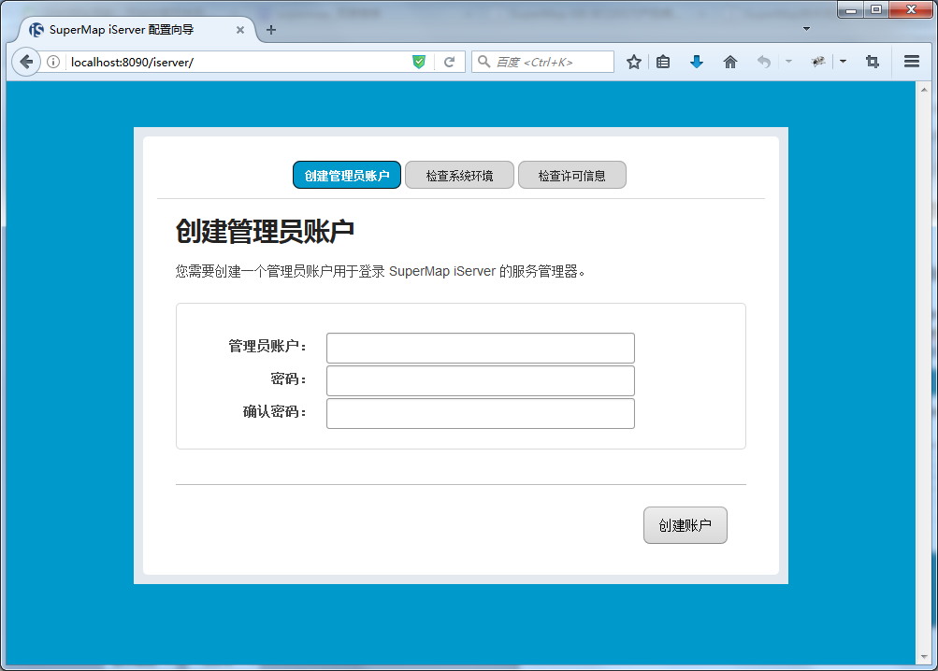

## 安装许可

1. 获取许可中心

SuperMap iServer产品包中心提供了SuperMap License Center许可工具。位于%SuperMap iServer _ HOME%\support\SuperMapLicenseCenter目录下。

获取SuperMap许可中心后，通过运行安装或解压目录中的SuperMap.LicenseCenter.exe或SuperMap.LicenseCenter(for .NET 4.0)即可启用许可中心。

1. 安装和启动许可中心

首次打开SuperMap许可中心时，该程序会自动安装依赖的驱动。并默认安装一个90天的试用软许可。

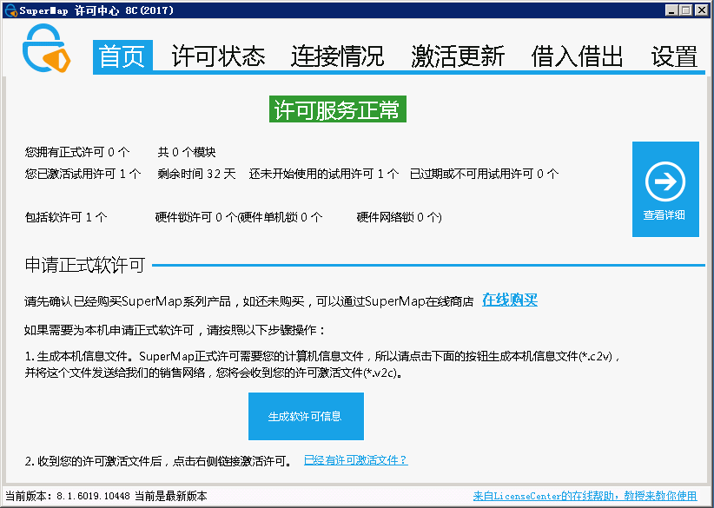

## 发布三维服务

SuperMap iServer 可以将 SuperMap 工作空间（*.sxwu，*.smwu，*.smw，*.sxw）快速发布为 GIS 服务。

1）选择发布数据来源，有以下三种方式：

* 在服务管理“首页”点击快速发布一个或一组服务，选择数据来源为工作空间，然后进入下一步。
* 在“服务”页面的“快速发布服务”部分点击进入发布向导。
* 在“服务”页面的“服务实例”选项卡点击“快速创建服务”进入发布向导。

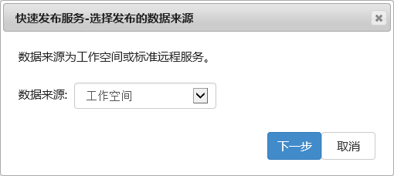

2）配置数据

选择要使用的数据所在的工作空间，SuperMap 工作空间类型分文件型、数据库型（SQL Server 、Oracle 工作空间）。

* 如果选择文件型工作空间，则可以选择发布本地或远程服务器上的工作空间，如下图所示：

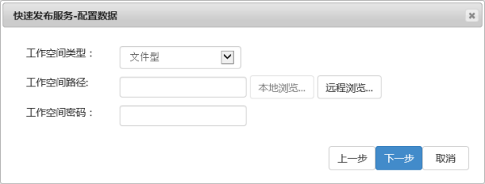

当服务不在本地或者使用 IE9、IE10、Chrome、Safari 浏览器时(由于受浏览器的安全控制， SuperMap iServer 无法获取欲发布工作空间的准确路径)，“本地浏览”按钮不可用，请使用“远程浏览”。

使用"远程浏览"，SuperMap iServer 支持发布远程服务器上的工作空间，也支持上传数据，如下图所示。请先选择目标目录再单击“上传数据”按钮，即可将本地数据上传至服务器并自动解压。目前支持上传 .zip 压缩包和 SuperMap UGC 6.x 工作空间（*.smwu/*.sxwu）。

选择工作空间文件后，如果工作空间已加密则需输入工作空间密码，如果未加密，则直接点击“下一步”按钮。

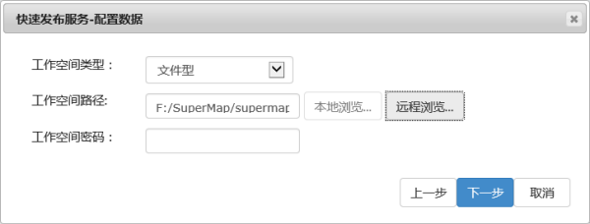

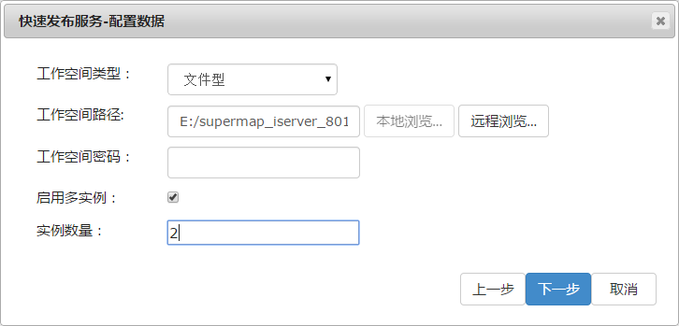

3）选择服务类型

即选择服务接口类型，选择 REST-地图服务和 REST-三维服务，点击按钮“下一步”，进入下一步。SuperMap iServer 会对上一步选择的工作空间进行分析判断，如果工作空间中不包含三维场景，则会将“REST-三维服务”的复选框灰选；若工作空间中不包含网络数据，则会将“REST-交通网络分析服务”的复选框灰选。

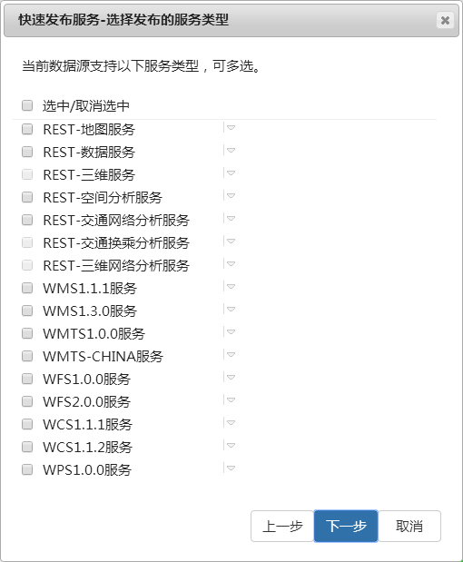

4）配置完成

完成配置后，会弹出配置完成的对话框，。点击按钮“完成”，即完成一个服务实例的创建。其中，点击“完成”后弹出的对话框会给出该服务访问地址的超链接。

# 二维地图安装

## GeoWebCache安装与配置

**1）安装独立版GeoWebCache**

GeoWebCache的war包部署到Tomcat上，将war包拷贝到\Tomcat 7.0\webapps里即可。

配置独立版

**2）配置独立版GeoWebCache**

安装独立版GeoWebCache后，在系统的临时文件夹（如：C:\Windows\Temp）下有一个geowebcache的文件夹（GeoServer整合版也有）。

将系统的临时文件夹下的geowebcache里的geowebcache.xml拷贝到安装目录的WEB-INF\classes里，新建WEB-INF\tmp文件夹。

修改WEB-INF里的配置文件：

 web.xml，配置新生成的WMS服务的缓存目录，这里设为上面新建的tmp文件夹

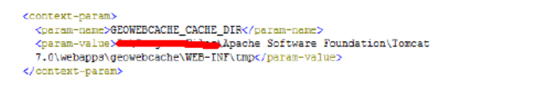

● geowebcache-core-context.xml，配置GeoWebCache缓存配置的主要配置文件

geowebcache.xml的路径

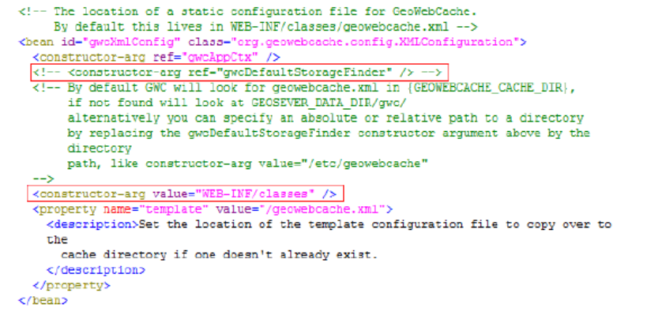

**3）访问**

在浏览器里直接输入localhost:8080/geowebcache就可以进入GeoWebCache，也可以进入Tomcat的Tomcat Web Application Manager找到并单击\geowebcache即可。

## GeoWebCache发布ArcGIS缓存切片

1）. 独立版GeoWebCache发布ArcGIS Server图层融合型瓦片松散型的缓存切片，需要配置

geowebcache.xml文件。在gwcConfiguration的layers标签里的wmsLayer标签下面添加arcgisLayer标签。

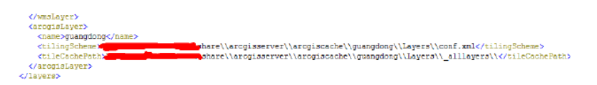

2）. 进入GeoWebCache（localhost:8080/geowebcache），单击进入demos

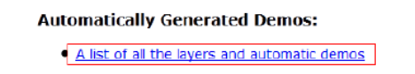

3）. 重新加载配置文件，将重新读取geowebcache.xml，也可以直接重启web服务器（Tomcat）

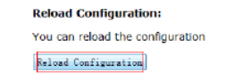

4）. 最在Demos页面里找到发布的图层，单击右边预览格式即可。

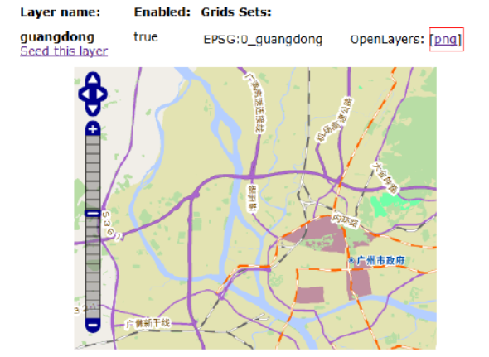

## OpenLayers加载GeoWebCache发布的图层

通过http://.../geowebcache/service/wms调用发布的图层服务，然后使用OpenLayers的ol.Map方法调用即可。

# 地图切图

## 切图

打开MapDownloader文件夹，文件存放路径：D:\GisMap_cacheData\MapDownloader.rar，如下：

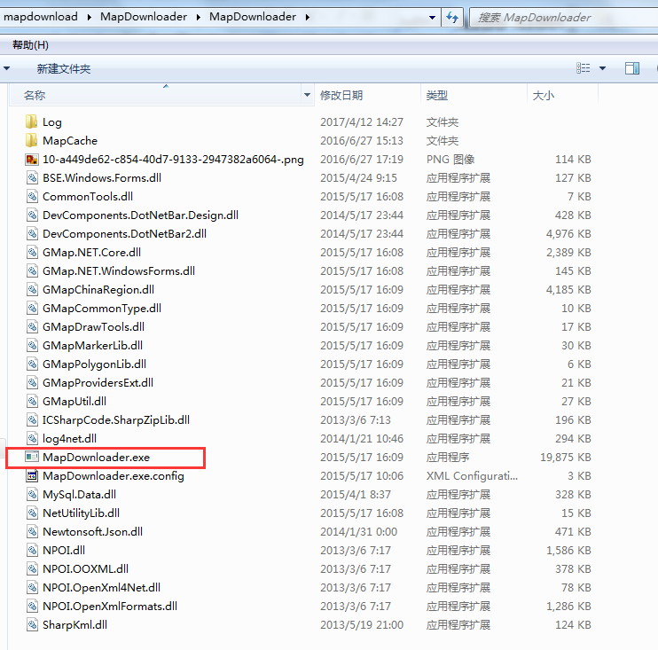

点击MapDownloader.exe文件，打开切图软件，如图：

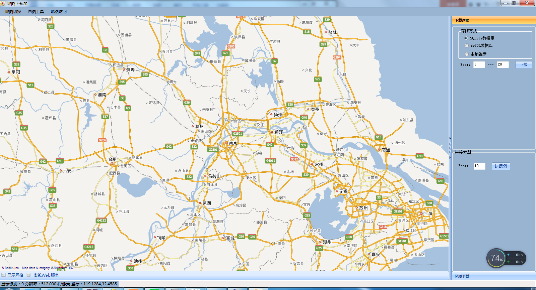

执行如下步骤：

1. 选择所要下载区域，有两种方式：

A:选择地名下载，点击右下角“区域下载”，如下图：

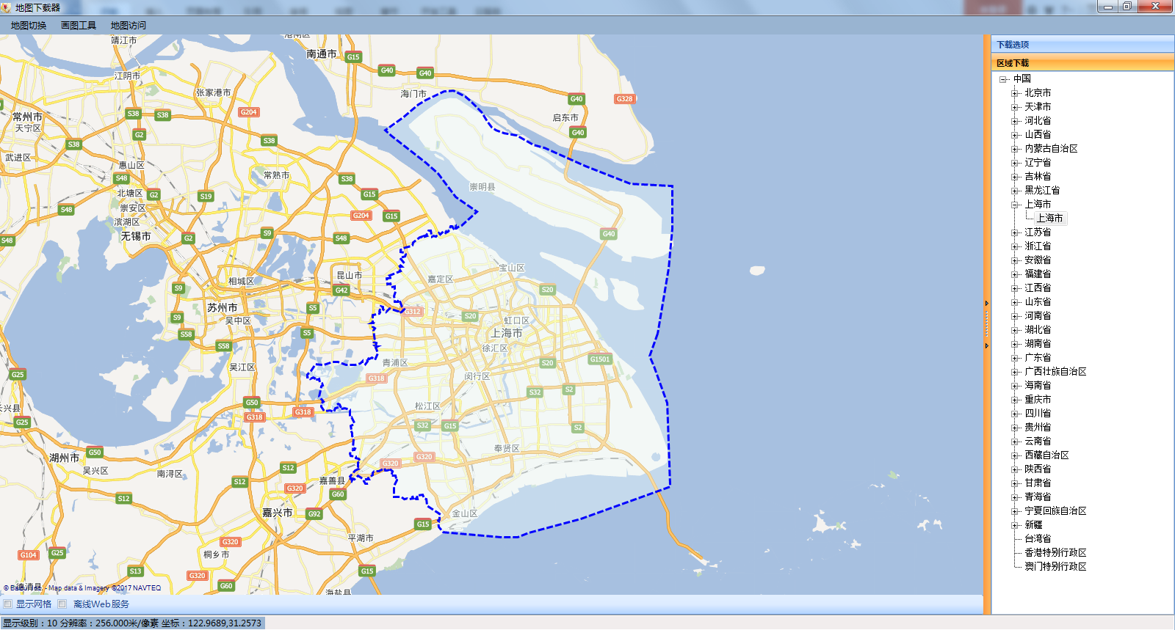

选择需要下载的地区名称，如上海市，效果如图。

B:选择右上角“画图工具”，选择“矩形”或者其他，在地图上拉框选择范围。如下图：

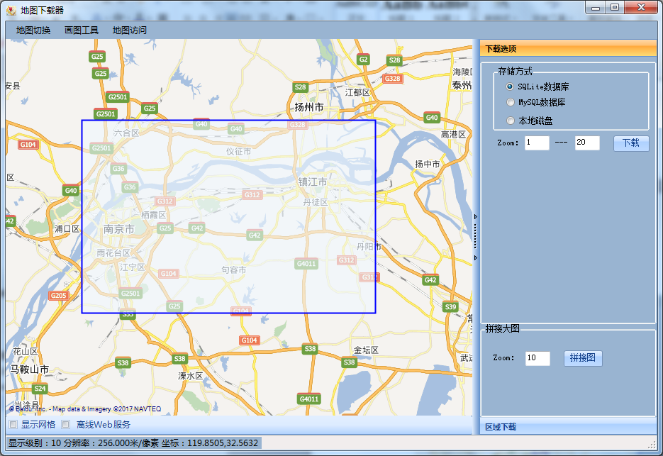

如果需要重画，选择“画图工具”->“清除画图”即可

1. 选定下载选项

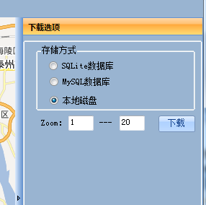

存储方式一般选择“本地磁盘”，默认会在D盘新建“GisMap”文件夹。

Zoom是所要下载的层级，一般设为1到18级；

点击“下载”按钮，开始下载。

打开D盘，会发现新建文件夹“GisMap”，打开效果如图：

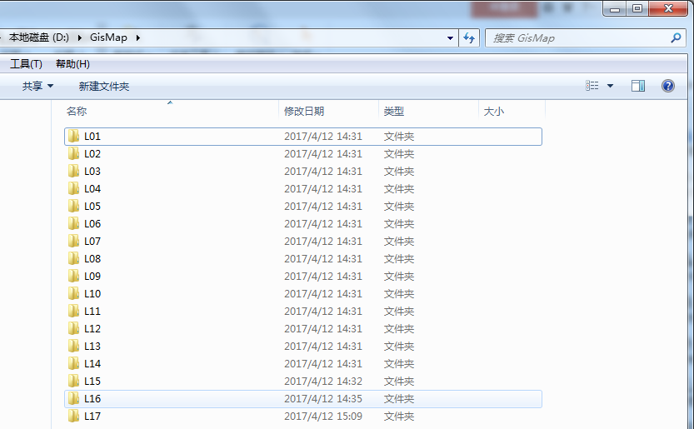

## 打包数据格式

下载后的数据要按照既定的格式（Arcgis 缓存文件格式）包装，效果如服务器11上 D盘的D:\GisMap_cacheData\wtq_mapdata\wtq_google_dx文件包装格式。

## 配置geowebcache参数

打开geowebcache发布路径，一般发布在tomcat的webapp中，找到文件geowebcache.xml文件（E:\apache-tomcat-7.0.61\webapps\geowebcache\WEB-INF\classes），打开文件如下：修改文件最后的<arcgisLayer></arcgisLayer>标签内的路径配置

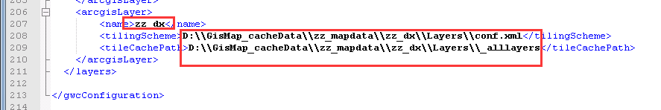

其中，name标签需要自定义（该name名称即为项目中调用名称），tilingScheme和tileCachePath路径按照反斜杠\\格式进行设置即可。

## 启动服务并查看

重启tomcat服务，浏览器中输入http://192.168.88.11:8080/geowebcache，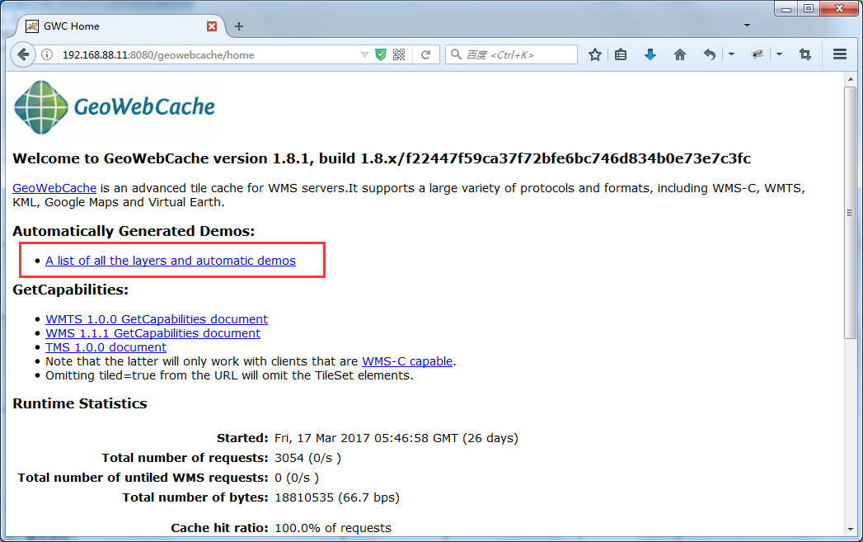

点击图层列表查看地图是否发布成功：

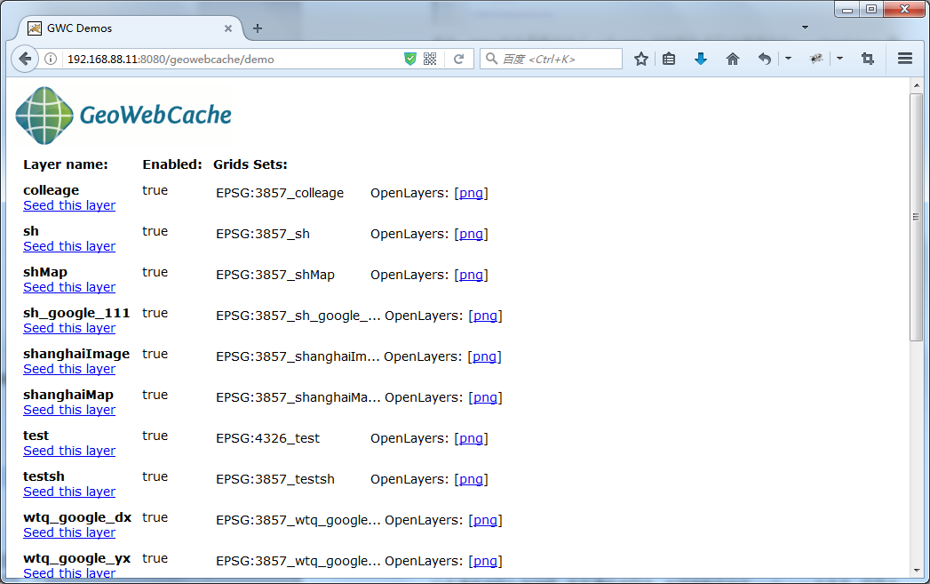

## 修改项目中引用参数

以五通桥项目为例说明：在五通桥项目中，地图参数存放在config.json文件中，打开文件如图：

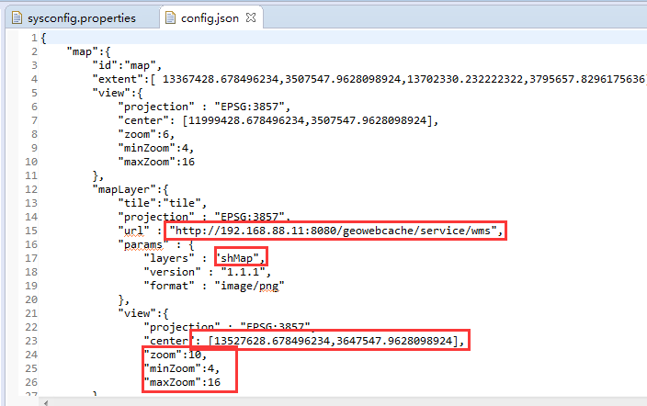

这里的url是gis服务器访问路径。

Layers名称就是3中在geowebcache.xml中设置的name名称；

Center为地图显示的中心坐标位置，此处为墨卡托投影坐标；

Zoom是初始化时地图的缩放比例；

minZoom为地图最小缩放比例；

maxZoom为地图最大缩放比例。

**另外**：此处需要进行坐标转换的话，可使用http://openlayers.org/en/latest/examples/mouse-position.html，可以在该网页中获取范围内中心点的墨卡托坐标（非官方，小贴士）如下图

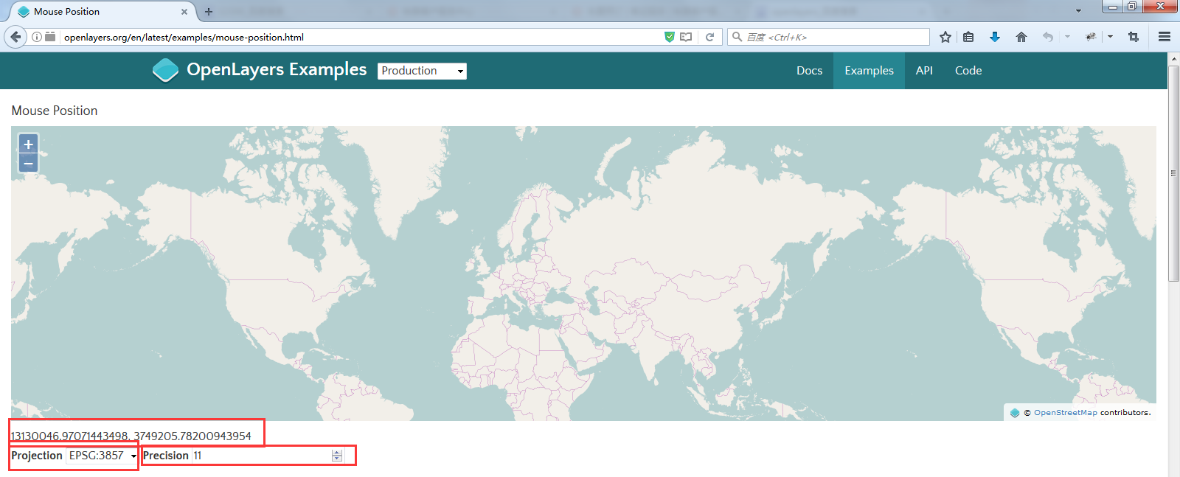

Projection为选择的坐标系EPSG：3857为投影墨卡托坐标系；EPSG4326为大地经纬度坐标系；

Procision为坐标值小数点后的位数，投影墨卡托一般会选择9-10位小数点，经纬度一般选择4位小数点。